ICS 13.300
A 80
备案号：
AQ
中华人民共和国安全生产行业标准
AQ 3047—2013

化学品作业场所安全警示标志规范

The rule of precautionary label for chemicals in workplace
（报批稿）

国家安全生产监督管理总局 发布
2013-06-08发布 2013-10-01实施

前言
本标准第3.1条、第3.2条、第4.1条、第4.2条为强制性条款，其余为推荐性条款。
本标准按照GB/T 1.1-2009给出的规则起草。
本标准对应于《全球化学品统一分类和标签制度》（GHS，第四修订版），与其一致性程度为非等效。
本标准由国家安全生产监督管理总局提出。
本标准由全国安全生产标准化技术委员会化学品安全分技术委员会（SAC/TC288/SC3）归口。
本标准起草单位：国家安全生产监督管理总局化学品登记中心、中国石油化工股份有限公司青岛安全工程研究院、化学品安全控制国家重点实验室。
本标准主要起草人：陈军、李运才、郭宗舟、陈金合、慕晶霞、纪国峰、郭秀云、张海峰。

化学品作业场所安全警示标志规范
  - 范围
本标准规定了化学品作业场所安全警示标志的有关定义、内容、编制与使用要求。
本标准适用于化工企业生产、使用化学品的场所，储存化学品的场所以及构成重大危险源的场所。
  - 规范性引用文件
下列文件对于本文件的应用是必不可少的。凡是注日期的引用文件，仅注日期的版本适用于本文件。凡是不注日期的引用文件，其最新版本（包括所有的修改单）适用于本文件。
GB 2894 安全标志及其使用导则
GB 15258 化学品安全标签编写规定
GB 20576 化学品分类、警示标签和警示性说明安全规范 爆炸物
GB 20577 化学品分类、警示标签和警示性说明安全规范 易燃气体
GB 20578 化学品分类、警示标签和警示性说明安全规范 易燃气溶胶
GB 20579 化学品分类、警示标签和警示性说明安全规范 氧化性气体
GB 20580 化学品分类、警示标签和警示性说明安全规范 压力下气体
GB 20581 化学品分类、警示标签和警示性说明安全规范 易燃液体
GB 20582 化学品分类、警示标签和警示性说明安全规范 易燃固体
GB 20583 化学品分类、警示标签和警示性说明安全规范 自反应性物质
GB 20584 化学品分类、警示标签和警示性说明安全规范 自热物质
GB 20585 化学品分类、警示标签和警示性说明安全规范 自燃液体
GB 20586 化学品分类、警示标签和警示性说明安全规范 自燃固体
GB 20587 化学品分类、警示标签和警示性说明安全规范 遇水放出易燃气体的物质
GB 20588 化学品分类、警示标签和警示性说明安全规范 金属腐蚀物
GB 20589 化学品分类、警示标签和警示性说明安全规范 氧化性液体
GB 20590 化学品分类、警示标签和警示性说明安全规范 氧化性固体
GB 20591 化学品分类、警示标签和警示性说明安全规范 有机过氧化物
GB 20592 化学品分类、警示标签和警示性说明安全规范 急性毒性
GB 20593 化学品分类、警示标签和警示性说明安全规范 皮肤腐蚀/刺激
GB 20594 化学品分类、警示标签和警示性说明安全规范 严重眼睛损伤/眼睛刺激性
GB 20595 化学品分类、警示标签和警示性说明安全规范 呼吸或皮肤过敏
GB 20596 化学品分类、警示标签和警示性说明安全规范 生殖细胞突变性
GB 20597 化学品分类、警示标签和警示性说明安全规范 致癌性
GB 20598 化学品分类、警示标签和警示性说明安全规范 生殖毒性
GB 20599 化学品分类、警示标签和警示性说明安全规范 特异性靶器官系统毒性 一次接触
GB 20601 化学品分类、警示标签和警示性说明安全规范 特异性靶器官系统毒性 反复接触
GB 20602 化学品分类、警示标签和警示性说明安全规范 对水环境的危害
  - 一般要求

3.1 标志要素
化学品作业场所安全警示标志以文字和图形符号组合的型式，表示化学品在工作场所所具的危险性和安全注意事项。标志要素包括化学品标识、理化特性、危险象形图、警示词、危险性说明、防范说明、防护用品说明、资料参阅提示语以及报警电话等。
3.2 标志内容
3.2.1 化学品标识
化学品作业场所安全警示标志应列明化学品的中文化学名称或通用名称，以及美国化学文摘号（CAS号）。化学品标识要求醒目、清晰，位于标志的上方。名称应与化学品安全技术说明书中的名称一致。
3.2.2 理化特性
根据危险化学品的危险特性，列出的相应的理化数据，包括闪点、爆炸极限、密度、挥发性等。
3.2.3 危险象形图
采用GB 20576～GB 20599、GB 20601～GB 20602规定的危险象形图，表1列出了9种危险象形图对应的危险性类别。
表1 9种危险象形图
危险象形图 | 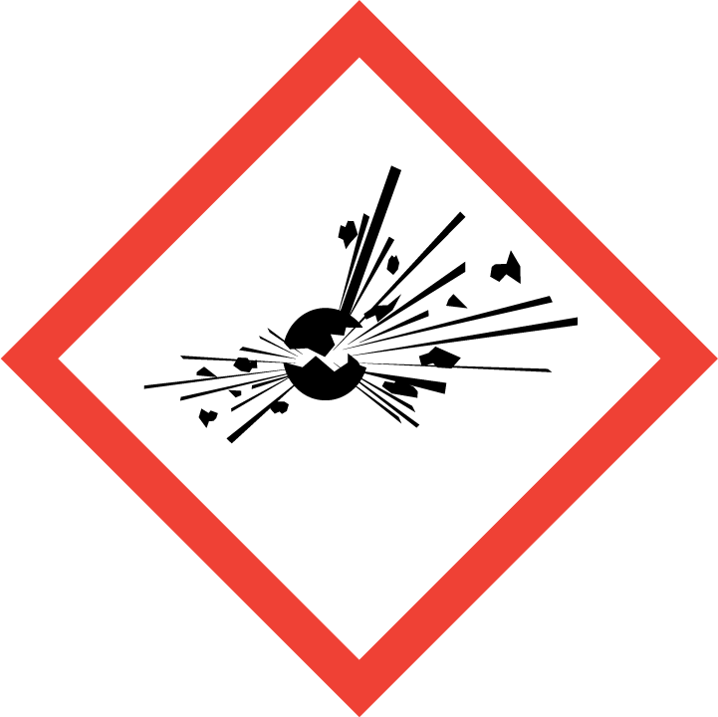 | 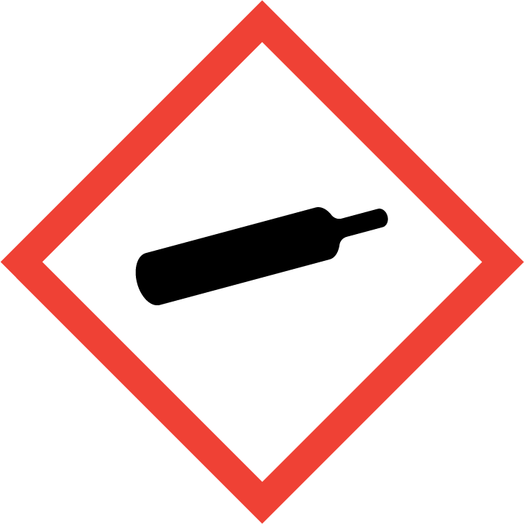 | 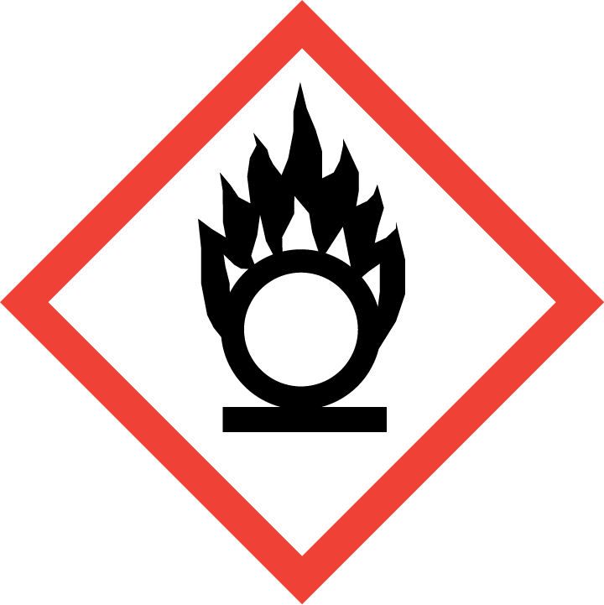
该图形对应的危险性类别 | 爆炸物，类别1～3；  自反应物质，A、B型；  有机过氧化物，A、B型 | 压力下气体 | 氧化性气体；  氧化性液体；  氧化性固体
危险象形图 | 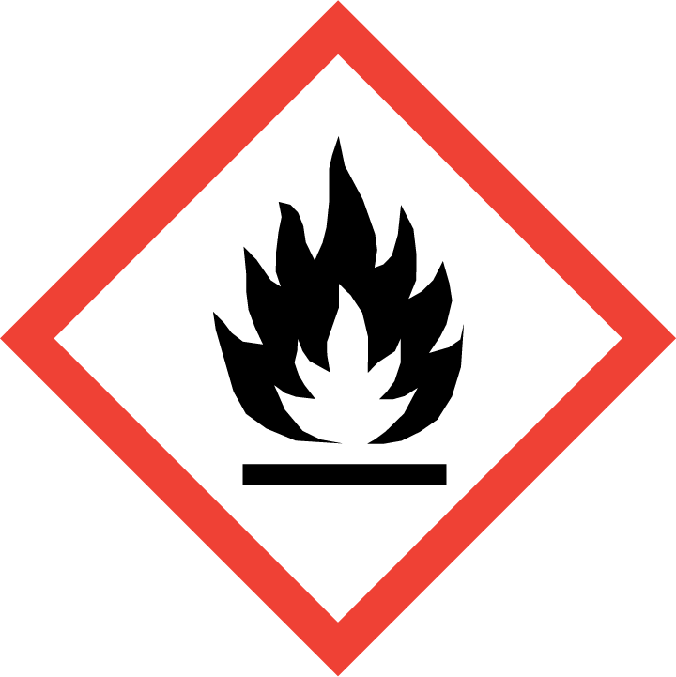 | 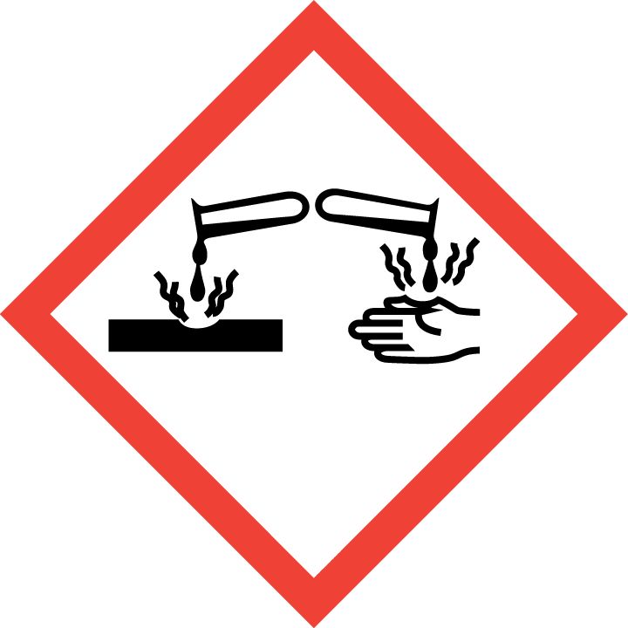 | 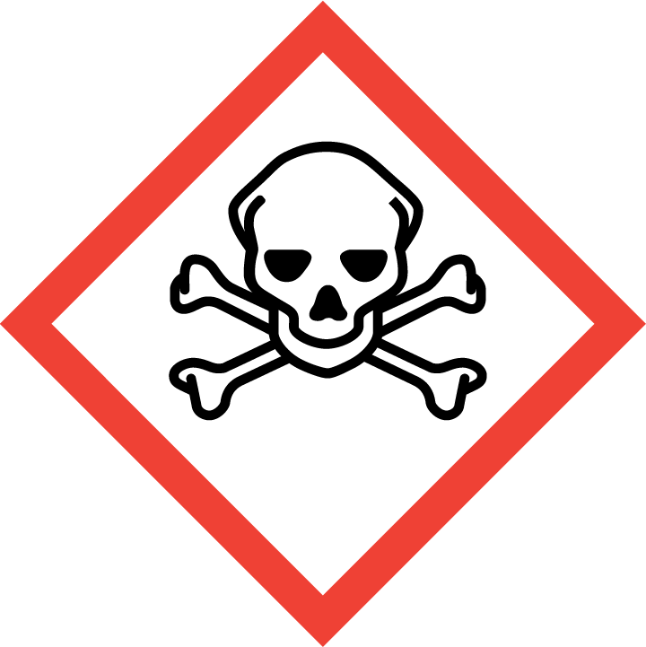
该图形对应的危险性类别 | 易燃气体，类别1；  易燃气溶胶；  易燃液体，类别1～3；  易燃固体；  自反应物质，B～F型；  自热物质；  自燃液体；  自燃物体；  有机过氧化物，B～F型；  遇水放出易燃气体的物质 | 金属腐蚀物；  皮肤腐蚀/刺激，类别1；  严重眼损伤/眼睛刺激，类别1 | 急性毒性，类别1～3
危险象形图 | 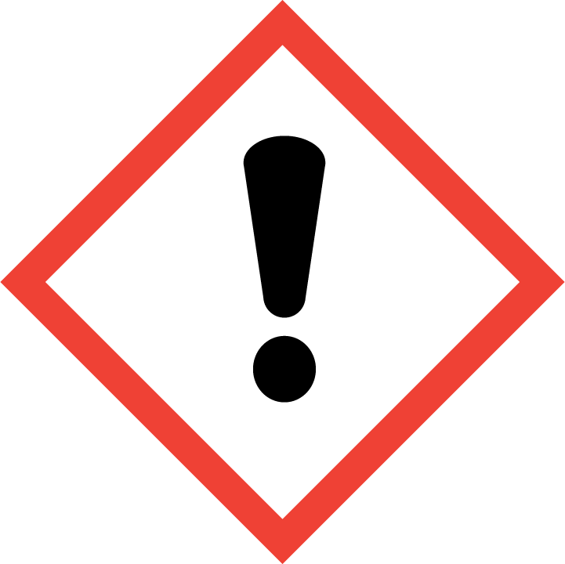 | 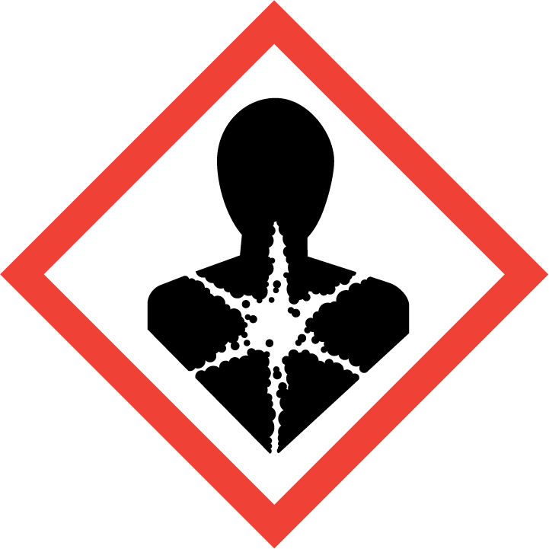 | 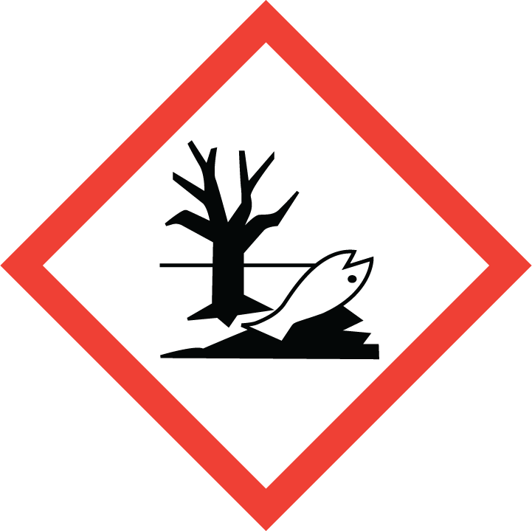
该图形对应的危险性类别 | 急性毒性，类别4；  皮肤腐蚀/刺激，类别2；  严重眼损伤/眼睛刺激，类别2A；  皮肤过敏 | 呼吸过敏；  生殖细胞突变性；  致癌性；  生殖毒性；  特异性靶器官系统毒性一次接触；  特异性靶器官系统毒性反复接触；  吸入危害 | 对水环境的危害，急性类别1，慢性类别1、2
3.2.4 警示词
根据化学品的危险程度和类别，用“危险”、“警告”两个词分别进行危害程度的警示。根据GB 20576～GB 20599、GB 20601～GB 20602，选择不同类别危险化学品的警示词。警示词位于化学品名称的下方，要求醒目、清晰。
3.2.5 危险性说明
简要概述化学品的危险特性。根据GB 20576～GB 20599、GB 20601～GB 20602，选择不同类别危险化学品的危险性说明，要求醒目、清晰。
3.2.6 防范说明
表述化学品在处置、搬运、储存和使用作业中所应注意的事项和发生意外时简单有效的救护措施等，要求内容简明扼要、重点突出。该部分应包括安全预防措施、意外情况（如泄漏、人员接触或火灾等）的处理、安全储存措施及废弃处置等内容。防范说明按GB 15258的规定表述。
3.2.7 防护用品说明
个体防护用品使用防护象形图来表示。根据作业场所化学品的危险特性，单独或组合使用防护象形图。防护象形图按GB 2894指示标志的规定选择。
3.2.8 报警电话
填写发生危险化学品事故后的报警电话。
3.2.9 资料参阅提示语
提示参阅化学品安全技术说明书。
3.2.10 危险信息先后排序
当化学品具有两种及两种以上的危险性时，作业场所安全警示标志的象形图、警示词、危险性说明的先后顺序按GB 15258的规定执行。
3.3 样例
化学品作业场所安全警示标志样例参见附录A。
  - 制作
4.1 编写
化学品作业场所安全警示标志应保持与化学品安全技术说明书的信息一致，要不断补充信息资料，若发现新的危险性，及时做出更新。
4.2 颜色
危险象形图的颜色根据GB 20576～GB 20599、GB 20601～GB 20602的规定执行，一般使用黑色符号加白色背景，方块边框为红色。警示词应使用黄色，搭配黑色对比底色。用正文应使用与底色反差明显的颜色，一般采用黑白色。
4.3 字体
化学品标识、警示词、危险性说明以及标题宜使用黑体，其它内容宜使用宋体。字体要求醒目、清晰。
4.4 标志大小
通常情况下，横版标志的大小不宜小于80 cm×60 cm，竖版标志的大小不宜小于60 cm×90 cm。
4.5 印制
4.5.1 化学品作业场所安全警示标志的制作应清晰、醒目，应在边缘加一个黄黑相间条纹的边框，边框宽度大于等于3 mm。
4.5.2 采用坚固耐用、不锈蚀的不燃材料制作，有触电危险的作业场所使用绝缘材料，有易燃易爆物质的场所使用防静电材料。
  - 应用
5.1 设置的位置
在作业场所的出入口、外墙壁或反应容器、管道旁等的醒目位置。
5.2 设置方式
化学品作业场所安全警示标志设置方式分附着式、悬挂式和柱式三种。悬挂式和附着式应稳固不倾斜，柱式应与支架牢固地联接在一起。
5.3 设置高度
设置的高度，应尽量与人眼的视线高度相一致。悬挂式和柱式的下缘距地面的高度不宜小于1.5 m。
5.4 注意事项
5.4.1 化学品作业场所安全警示标志应设在与安全有关的醒目处，并使进入作业场所的人员看见后，有足够的时间来注意它所表示的内容。
5.4.2 化学品作业场所安全警示标志不应设在门、窗、架等可移动的物体上。标志前不得放置妨碍认读的障碍物。
5.4.3 标志的平面与视线夹角应接近90°，观察者位于最大观察距离时，最小夹角不低于75°。

附录A
（资料性附录）
化学品作业场所安全警示标志样例

危 险

苯
CAS号：71-43-2
【理化特性】
无色透明液体；闪点-11℃；爆炸上限8%，爆炸下限1.2%；密度比水轻，比空气重；易挥发。
【预防措施】
远离热源/火花/明火/热表面。—禁止吸烟。保持容器密闭。采取防止静电措施，容器和接收设备接地/连接。使用防爆电器/通风/照明等设备，只能使用不产生火花的工具。得到专门指导后操作。在阅读并了解所有安全预防措施之前，切勿操作。按要求使用个体防护装备，戴防护手套/防护眼镜/防护面罩。避免吸入烟气/气体/烟雾/蒸气/喷雾。操作后彻底清洗，操作现场不得进食、饮水或吸烟。禁止排入环境。
【事故响应】
火灾时使用泡沫、干粉、二氧化碳、砂土灭火。如接触或有担心，感觉不适，就医。脱去被污染的衣服，洗净后方可重新使用。如皮肤（或头发）接触：立即脱掉所有被污染的衣服。用大量肥皂水和水冲洗皮肤/淋浴。如发生皮肤刺激，就医。如果食入：立即呼叫中毒控制中心或就医。不要催吐。如接触眼睛：用水细心冲洗数分钟。如戴隐形眼镜并可方便地取出，取出隐形眼镜。继续冲洗。如果眼睛刺激持续：就医。
【安全贮存】
在阴凉通风处储存，保持容器密闭，上锁保管。
【废弃处置】
本品/容器的处置推荐使用焚烧法。
【个体防护用品】
极易燃液体和蒸气！
食入有害！
引起皮肤刺激！
引起严重眼睛刺激！
怀疑可致遗传性缺陷！
可致癌！
对水生生物有毒！
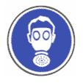
请参阅化学品安全技术说明书
报警电话：****

